QUALITY MINERS veröffentlichen neues CAQ-Software Release
Diese Bilder finden Sie beigefügt als JPG:
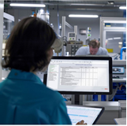
Kundeninput als Innovationsmotor:
QM.CAQ Release 24 optimiert Erstbemusterung
Pfinztal, 19.04.2024 – Der CAQ-Softwarehersteller Quality Miners gibt die Einführung von QM.CAQ Release 24 bekannt. Dieses Update beinhaltet unter anderem eine wesentliche Neuerung der Erstbemusterung (PPAP) im Einklang mit der VDA 2 Band 6. Im Erstbemusterungsmodul von QM.CAQ wurde ein neuer Bemusterungsworkflow integriert, der die Bearbeitung und Überwachung von Erstmustern erheblich vereinfacht und die Dokumentation in weiten Teilen automatisiert.
Quality Miners Schmiede – Kundenforum unterstützt bei der Entwicklung
qm-caq-24-anwendung.jpg
QM.CAQ Erstbemusterung

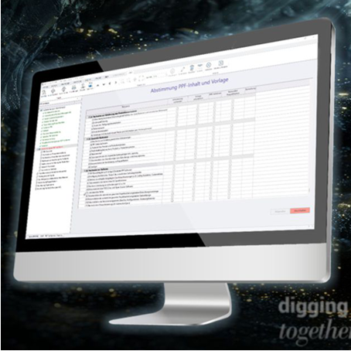
"Über viele Monate hinweg entstand in unserer Quality Miners Schmiede – eine Kooperation mit einigen unserer Kunden – ein neues Werkzeug, das perfekt auf die Abläufe in Fertigungsbetrieben abgestimmt ist", äußert sich Marcus Müller, COO der Quality Miners. "Es war uns wichtig, die Anforderungen der Kunden vollständig zu erfüllen. Die Bemusterung ist ein sensibler Prozess, der optimal justiert sein muss. Das Feedback der Kunden und die enge Zusammenarbeit waren dabei ein Schlüssel zum Erfolg. Wir sind auf das Endergebnis sehr stolz. Das Release 24 gestaltet die Bemusterung effizienter und transparenter. Der neue Bemusterungsprozess wird unsere Kunden überzeugen und ihre Arbeit signifikant erleichtern."
Der implementierte Workflow dient der Erbringung der geforderten Qualitätsnachweise für Produktionsprozesse und Produkte und sichert eine lückenlose Dokumentation, wie von VDA 2 Band 6 gefordert. Die durchgängige Dokumentation von Spezifikationen, Prüfergebnissen und Freigabeprozessen ist nahtlos in die QM.CAQ Software integriert und fördert standardisierte Verfahren unter Berücksichtigung der Einhaltung von Terminschienen und Verantwortlichkeiten.
qm-caq-24_erstbemusterung
QM.CAQ Erstbemusterung

Verbesserte Integration und Erweiterung der Kernmodule
QM.CAQ 24 verbessert zudem die Integration der Erstbemusterung mit anderen QM.CAQ Modulen, vor allem in der Prüfplanung. Damit ist gewährleistet, dass alle qualitätsrelevanten Daten konsistent und ohne Unterbrechungen fließen.
Im Bereich der Kernmodule ermöglichen die Weiterentwicklungen in der Fehlermöglichkeits- und Einflussanalyse (FMEA) eine präzisere Identifizierung und Bewertung von Risiken. Auch der Prozess des automatischen Messwertimports wurde in Geschwindigkeit und Stabilität optimiert, wodurch die Datenverarbeitung signifikant beschleunigt wurde. Verbesserungen wurden ebenfalls im Audit-Management, Prüfmittelmanagement, Reklamationsmanagement und in der QM.CAQ Prüfplanung vorgenommen, die alle auf Basis von Anwenderfeedback und den aktuellen Standards verfeinert wurden.
Release-Informationen zum Download
Auf der Landingpage zum aktuellen Release erhalten Interessierte einen tiefergehenden Einblick in die neue Version der CAQ-Software. Dort finden sich auch die ausführlichen Release-Informationen von QM.CAQ 24. Die Webseite ist erreichbar unter dem folgenden Link:
https://quality-miners.de/qm-caq-24/
Webinar-Einladung: Vorstellung von QM.CAQ Release 24
Die Quality Miners werden das neue Release auch am 30. April in einem Webinar vorstellen. Dabei werden wichtige Neuerungen des Updates präsentiert.
Interessenten und Kunden können sich ab sofort auf der Webseite der Quality Miners für das Webinar anmelden.
https://quality-miners.de/webinare/
Redaktion Quality Miners GmbH, Tobias Brehm

Über Quality Miners

Die Quality Miners sind seit über 40 Jahren ein führender Anbieter von innovativen Softwarelösungen im Bereich Qualitätsmanagement und Qualitätssicherung. Mit ihren Quality Mining Tools bieten sie eine breite Palette von maßgeschneiderten CAQ-Lösungen, die speziell auf die Bedürfnisse und Prozesse ihrer Kunden zugeschnitten werden können.

Das Unternehmen hat sich einen Namen gemacht durch hohe Qualität, Zuverlässigkeit und das Bestreben, die Zufriedenheit ihrer mehr als 400 Kunden zu gewährleisten. Die Mitarbeiter der Quality Miners verfügen über langjährige und umfangreiche Expertise im Bereich Qualitätsmanagementlösungen und pflegen enge Beziehungen zu ihren Kunden. Zielbranchen des Unternehmens umfassen unter anderem die Automobil- und Luftfahrtindustrie, Medizintechnik, Maschinenbau, Elektronik und Elektrotechnik, Kunststoff- und Metallverarbeitung sowie den Werkzeug- und Formenbau.

Neben ihrem sozialen Engagement für Schulen und Bildungseinrichtungen in der Region Karlsruhe, sind die Quality Miners auch Vorreiter im Bereich New Work und Agilität. Sie engagieren sich seit vielen Jahren in verschiedenen Unternehmensnetzwerken zu diesem Thema und sind als aktives Mitglied im Regionalverband Karlsruhe, Pforzheim, Gaggenau in der DGQ (Deutsche Gesellschaft für Qualität e.V.) vertreten.

